# Image 2 提示词模板
**注意：将橙色字体内容替换成你的故事内容，白色字体内容通用**
## 一、故事板图片生成提示词：

故事 = 一部情景喜剧，有两个人一起坐在沙发上讨论在等下出去吃什么，包括笑场
1. 两人坐在沙发上吃薯片的远景
2. 两人特写，男人说“等下出去吃寿司可以吗？”
3. 女士特写："绝对不行"
4. 男性特写："哎呀，别这样"
5. 她的手特写，伸手去拿薯片
6. 两人全景，她把薯片扔向他，说："你这个坏蛋"
7. 特写男子说"好吧，听你的"
8. 大远景两人笑 避免场景过于相似 避免场景过于相似
创建一个电影制作板/视觉规划表，比例16:9，展示短片或商业广告的完整概念。布局应简洁、基于网格，并分
为清晰标记的部分。 包含： 共享创意指导（顶部栏）：整体限制，如镜头数量、统一的调色板和一般的环境背
景。 角色与风格参考部分： 一个从多个角度展示的模型（正面、背面、侧面、特写、放松姿态），配有服装和
配饰参考。强调身份的一致性，同时允许在特定场景中进行细微变化。 环境和场景设计部分： 一个具有戏剧性
自然特征的场景户外地点，以及一个俯视示意图，说明在空间中的移动路径。包括摄像机位置和沿路线标注的
拍摄类型。 故事板部分： 一系列编号的帧（大约 8 个镜头）展示场景的进展。每个帧包括：摄像机类型/镜头
感觉 镜头大小（广角、中景、特写、微距） 运动方式（静态、跟踪、手持等） 动作和情绪进展的简要描述 灯
光/情绪/风格备注： 与灯光条件、氛围和纹理相关的视觉示例和简短描述。包括一天中不同时间的过渡和光线
质量的变化。 情绪和关键词块：指导作品的简洁情绪基调主题描述列表。 音频/音调部分： 环境声音、音乐风
格和整体声音氛围的指示。 电影摄影笔记： 包括镜头特性、运动风格和后期处理感觉的总体视觉哲学。 整个
版面应感觉连贯、电影化且专业设计——就像导演的预制作指南，能一眼传达出基调、节奏和视觉叙事。
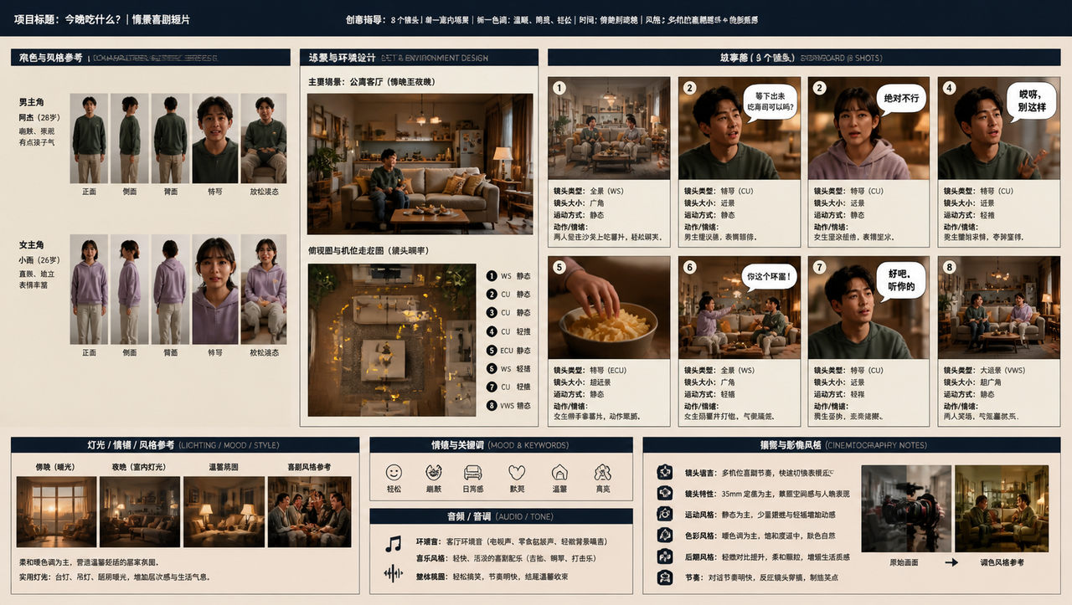

## 二、seeddance2.0 图生视频提示词模板。

按照这个故事板来创作广告/电影。动态的摄像机运动，镜头中不出现摄像机设备，
故事 = 一部情景喜剧，有两个人一起坐在沙发上讨论在等下出去吃什么，包括笑场
1. 两人坐在沙发上吃薯片的远景
2. 两人特写，男人说“等下出去吃寿司可以吗？”
3. 女士特写："绝对不行"
4. 男性特写："哎呀，别这样"
5. 她的手特写，伸手去拿薯片
6. 两人全景，她把薯片扔向他，说："你这个坏蛋"
7. 特写男子说"好吧，听你的"
8. 大远景两人笑 避免场景过于相似

